# СОДЕРЖАНИЕ

АННОТАЦИЯ 3

ВВЕДЕНИЕ 4

1 АНАЛИЗ ЛИТЕРАТУРЫ И ПОСТАНОВКА ЗАДАЧИ 5

2 МЕТОДЫ 6

2.1 Рейтинговая функция 6

2.2 Функция потерь 6

2.3 Классификаторы 6

2.4 Общие потери 6

2.5 Оптимизация и обновление параметров 6

3 ДАТАСЕТ И ПРЕДОБРАБОТКА 7

3.1 Множество данных 7

3.2 Предобработка 7

3.3 Детали набора данных 7

4 ОЦЕНИВАНИЕ РЕЗУЛЬТАТОВ 8

4.1 Линейная классификация сырых данных 8

4.2 Модели нейросетей 8

4.3 Признаки изображений 8

4.4 Свёрточная сеть 8

4.5 Передача обучения 8

ЗАКЛЮЧЕНИЕ 9

СПИСОК ЛИТЕРАТУРЫ 10

# АННОТАЦИЯ

В данном проекте рассматривается проблема распознавания автомобильных номеров по фотографии. Автомобильные номера состоят из ограниченного набора символов, расположенных в случайном порядке, и обладают рядом характеристик: страна, регион, формат, стиль. Это делает задачу их распознавания сложной и интересной.

Для решения поставленной задачи будут применены технологии компьютерного зрения и машинного обучения, а именно свёрточные нейронные сети.

# ВВЕДЕНИЕ

Данный проект направлен на применение глубоких нейронных сетей для распознавания автомобильных номеров. Автомобильные номера представляют собой уникальные идентификаторы, имеющие различные форматы и стили в зависимости от страны или региона. Их распознавание и классификация с помощью искусственного интеллекта являются важной вехой в области обеспечения транспортной безопасности и анализа трафика в режиме реального времени.

На рисунке 1.1 представлен пример автомобильного номера (регистрационного знака) с подробным описанием размерностей, используемых обозначений и деталей. В зависимости региона знак может иметь немного иной формат, однако общая форма у всех знаков едина.

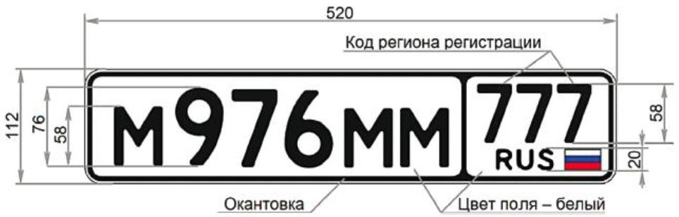

Рисунок 1.1 – Пример регистрационного знака (формат РФ)

Возможность точно распознать номер автомобиля по фото может быть полезна для нескольких сценариев применения. Например, при реализации автоматизированной системы управления дорожным движением, или реализации системы безопасности на охраняемом объекте. Применений технологии много, что свидетельствует об её актуальности.

# 1 АНАЛИЗ ЛИТЕРАТУРЫ И ПОСТАНОВКА ЗАДАЧИ

Распознавание автомобильных номеров последние 10 лет является одним из самых продаваемых решений на основе компьютерного зрения. Опыт последних лет говорит, что для решения данной (и множества других) задач наиболее надёжные и гибкие решения позволяют реализовать алгоритмы CNN (свёрточные нейронные сети).

Системы распознавания автомобильных номеров состоят из двух модулей: детектор (обнаружение номера на фото) и распознаватель символов (Optical Character Recognition, OCR). В рамках данной работы будем считать, что детектор реализован заранее, все фотографии номеров берутся в обрезанном виде.

Также важным допущением является то, что при обучении рассматриваются автомобильные номера лишь китайского. Это связано с выбором набора данных, подробнее в разделе 2.

Таким образом задача работы − самостоятельное обучение модели OCR для автомобильных номеров заданного типа.

# 2 ДАТАСЕТ И ПРЕДОБРАБОТКА

## 2.1 Множество данных

В качестве набора данных был выбран датасет CCPD2019 (Chinese City Parking Dataset). В нём содержится около 300 тысяч изображений китайских номерных знаков при различных условиях.

CCPD – наиболее популярный датасет для начала обучения нейросетей распознаванию автомобильных номеров. Это обусловлено крайне большим числом изображений и выделению из них подмножеств с различными условиями съёмки: погода, размытие, яркость, угол наклона и пр.

Также важное достоинство датасета – наличие изображений с выделенным «регионом интереса». Из фотографий автомобилей обрезано всё, что не является автомобильным номером. Благодаря этому в данном проекте можно пренебречь созданием детектора и сосредоточиться на распознавании текста.

## 2.2 Предобработка

Из исходного датасета были сделаны две выборки. В первой, train, содержатся изображения для обучения нейронной сети. Он большой (199980 файлов), фотографии в нём сделаны при различных условиях. Чёткого размера нет, но все фотографии представляют собой прямоугольники разрешением примерно 170/50.

Во втором наборе, test, хранится набор изображений для тестирования обученной нейросети. Изображений 9999 штук, все они взяты из подмножества CCPD-weather (фотографии в плохих погодных условиях).

## 2.3 Детали набора данных

Формат входных данных следующий: каждое изображение в CCPD имеет один номерной знак китайского типа (рисунок 2.1). Каждый знак состоит из: китайского иероглифа (символ провинции), латинской буквы и набора из пяти букв и цифр.

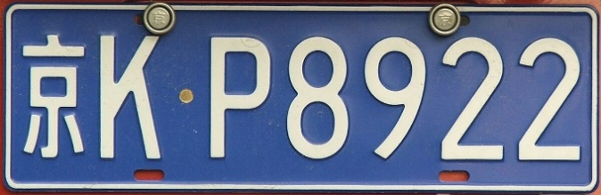

Рисунок 2.1 – Формат регистрационного знака (Китай)

К каждому номерному знаку в датасете прикреплён набор из 13 цифр. Это – индексы соответствующих символов в номере. Для иероглифов, первой буквы и 5-значного кода индексация берётся по соответствующим массивам (рисунок 3).

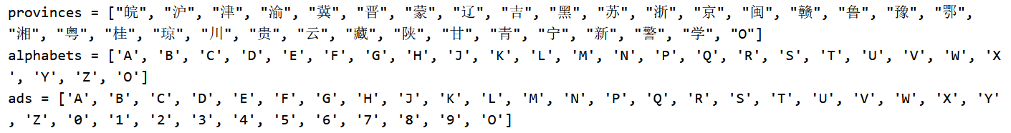

Рисунок 3 – Массивы для индексации символов

Последним символом каждого массива является буква O, которая используется как знак «нет символа», поскольку в китайских номерных знаках нет буквы O.

# 3 МЕТОДЫ

## 3.1 Архитектура модели

Для реализации была выбрана модель свёрточной рекуррентной нейронной сети (CRNN), состоящей из трёх компонент: сверточные слои, рекуррентные слои и слой транскрипции (рисунок 3.1).

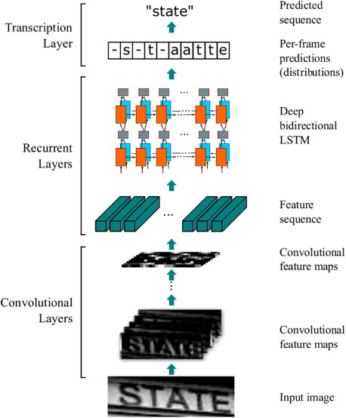

Рисунок 3.1 – Архитектура нейронной сети

## 3.2 Функция потерь

## 3.3 Классификаторы

## 3.4 Тренировка и оптимизация модели

## 3.5 Оптимизация и обновление параметров

# 4 ОЦЕНИВАНИЕ РЕЗУЛЬТАТОВ

## 4.1 Линейная классификация сырых данных

## 4.2 Модели нейросетей

## 4.3 Признаки изображений

## 4.4 Свёрточная сеть

## 4.5 Передача обучения

# ЗАКЛЮЧЕНИЕ

.

# СПИСОК ЛИТЕРАТУРЫ

1. «Нейронные сети в детектировании номеров». Habr, 29.05.2017, <https://habr.com/ru/companies/recognitor/articles/329636/> [Электронный ресурс];
2. Shi B., Bai X., Yao C. (2015). An End-to-End Trainable Neural Network for Image-based Sequence Recognition and Its Application to Scene Text Recognition. arXiv: 1507.05717;